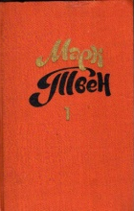
Твен, М. Как меня выбирали в губернаторы: рассказ // Твен, М. Собр. соч. в 8 т. Т. 1. Рассказы и очерки. – С. 148-153.
Сатира о том, как проходила предвыборная кампания, по выдвижению кандидатуры на пост губернатора штата Нью-Йорк. Рассказ о кандидате, который за всю жизнь не совершил ни одного недостойного поступка, но за неделю усилиями газет приобрел славу гнусного клятвопреступника, вора, осквернителя гробниц, запойного алкоголика, грязного плута, а также подлого шантажиста.


Уоррен, Р.П. Вся королевская рать: роман / Р.П. Уоррен. – М.: Правда, 1988. – 528 с.
Герой романа политик Вилли Старк, поднявшийся из низов общества, прирождённый лидер искренне верил, что может сделать мир лучше. Однако открывшаяся перед ним правда жизни превращает его в жестокого беспринципного политика, не брезгующего никакими методами предвыборной борьбы.

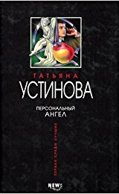
Устинова, Т. Персональный ангел: роман /Т. Устинова. – М.: Эксмо, 2003. – 320 с.
История олигарха Тимофея Кольцова, баллотирующегося в мэры Калининградской области. В своей жизни он многого достиг сам, создав себя с нуля.

МКУК «Шумихинская центральная районная библиотека»
Информационно-методический отдел



Выборы на страницах художественной литературы

Рекомендательный список

Шумиха, 2018
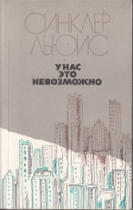
Выборы – один из самых волнующих вопросов не только для политиков, но и для писателей, в произведениях которых нашли отражение мысли современного им общества. В целях повышения правой электоральной активности мы предлагает читателям наиболее популярные художественные произведения, в которых, так или иначе, затрагивается тема выборов.
Произведения, имеющиеся в фонде центральной библиотеки, в списке расположены в алфавитном порядке авторов.

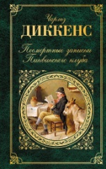
Диккенс, Ч. Посмертные записки Пиквинского клуба: роман / Ч. Диккенс. – М.: Независимая газета, 2000. – 823 с.
Роман о клубе чудаков, которые путешествуют по Англии и наблюдают человеческие характеры, с мистером Пиквиком во главе. В романе есть смешное описание выборов в провинциальном городе.

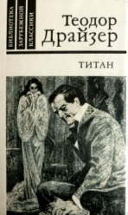
Драйзер, Т. Титан: роман / Т. Драйзер. – Л.: Лениздат, 1988. – 573 с.
История жизни американского миллионера Чарлза Йеркса из знаменитой трилогии, где есть забавное описание выборного процесса, происходящее между демократами и республиканцами.

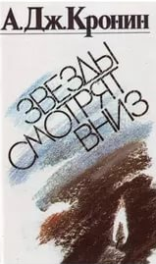
Кронин, А. Звёзды смотрят вниз: роман / А. Кронин. – Л.: Лениздат, 1990. – 439 с.
Герои романа, два выходца из бедной шахтёрской среды, на протяжении всей книги шедшие разными путями, решают баллотироваться на выборах в муниципалитет. Итоги этих выборов по-настоящему трагичны.

Льюис, С. У нас это невозможно: роман / С. Льюис. – М.: Худож. лит., 1987. – 367 с.
Роман о сенаторе Баззе Уиндрипе, который избирается на пост президента США, пообещав коренные экономические и социальные реформы, пропагандируя возвращение к патриотизму и традиционным ценностям. После своего избрания Уиндрип получает полный контроль над правительством и устанавливает тоталитарное правление с помощью военной силы.


Пелевин, В. Generation «П»: роман / В. Пелевин. – М.: Вагриус, 1999. – 302 с.
Главный герой романа Вавилен Татарский попадает в мир рекламы, где сначала становится копирайтером, а затем «криэйтором». После этого он участвует в создании телеобразов государственных деятелей и политической жизни страны вообще при помощи компьютерных технологий.


Роулинг, Дж.К. Случайная вакансия: роман / Дж.К. Роулинг. – М.: Иностранка, Азбука-Аттикус, 2013. – 576 с.
В Пэгфорде на сорок пятом году жизни скоропостижно скончался член местного совета Барри Фейрбразер. Освободившееся кресло в местном совете обостряет все конфликты и грозит привести к такой войне, которой ещё не видел маленький городок. Кто сумеет победить на выборах, наполненных страстью, двуличием и неожиданными разоблачениями?

